TEMA 04 – WINDOWS. ADMINISTRACIÓN Y CONFIGURACIÓN

Uso de Windows

* Desde interfaz gráfica o desde alguna de las interfaces en modo texto
* Diferencias Windows 11 respecto a 10:
  + Necesita el chip TPM 2.0, UEFI activada y arranque seguro en la UEFi
  + Mejor experiencia visual
  + Nuevo menú Inicio (+ sencillo y centrado)
  + Nuevos espacios de trabajo
  + Mejora de la seguridad, accesibilidad, rendi-…
* Interfaz gráfica GUI
  + Se puede arrastrar cada aplicación a una zona de la pantalla
  + En W11 (Win + Z) se pueden elegir plantillas donde colocarlas
  + Barra de tareas
    - Se pueden anclar aplicaciones (Más -> Anclar a la barra de tareas)
    - Botón derecho: configuración de la barra de tareas
      * Búsqueda, vista de tareas, widgets y chat
      * Tmb Menú Lápiz, Teclado Táctil o Panel táctil virtual
  + Botón inicio
    - Botón para cerrar y bloquear la sesión (también config cuenta)
    - Botón apagar, suspender o reiniciar
    - Aplicaciones ancladas
    - Barra de búsquedas
    - Recomendaciones
  + Escritorio
    - Tema, fondo, pantalla bloqueo, aplicaciones al inicio, comporta- barra de tareas y fuentes
    - Se encuentra la papelera de reciclaje
      * Se puede anular (se borra todo automática-)
  + Iconos del sistema: estados, acceso rápido…
  + Centro de actividades: conexiones de red, Bluetooth, brillo…
  + Fecha y hora. Notificaciones
  + Botón “Mostrar escritorio”
  + Símbolo del sistema
    - Desde MS-DOS
    - Win + R o “cmd”/”Símbolo del sistema” en inicio
    - Comandos básicos:

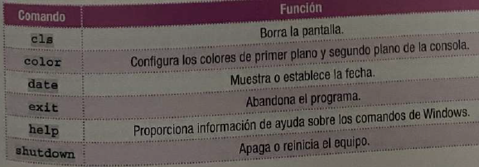

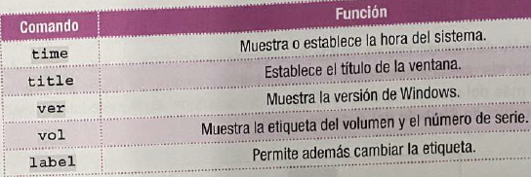

* + PowerShell
    - Más completa
    - Orientación a objetos
    - Comandos propios: cmdlets
    - Alias a los comandos
    - Se puede instalar Linux
  + Terminal de Windows
    - Hay que instalar en W10 y viene instalada en W11
    - Al hacer botón derecho, “Abrir en Terminal Windows en vista previa”
    - Puede abrir CMD, PowerShell y cualquier otra utilidad de comandos
    - Se puede dividir la pantalla
    - Atajos de teclado:

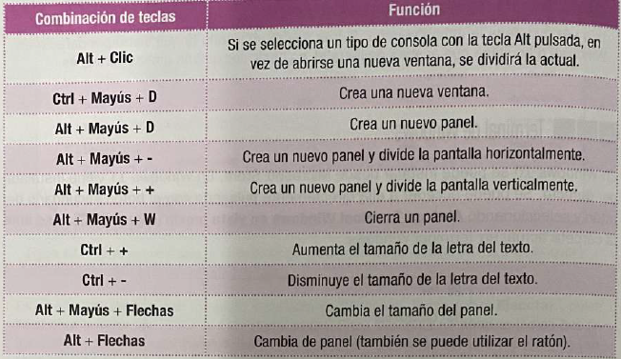

* Introducción a la administración de Windows
  + Panel de control
    - Configuración y administración del sistema
    - Ajustar las propiedades de configuración del equipo
    - Desde W10, muchas funciones también en Configuración
    - Agrupado por categorías

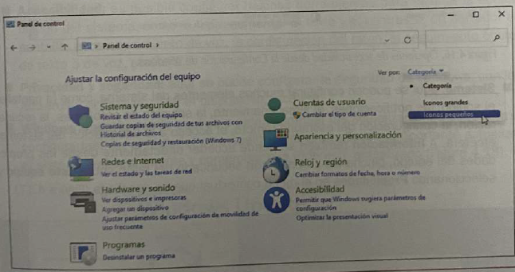

* + Configuración
    - Inicio -> Configuración
    - Todas las opciones relativas al sistema, a los dispositivos de conexión a la red y a internet, cuentas de usuario, adición/eliminación apps, gestión de actualizaciones, configuración accesibilidad
    - Sistema
      * Pantalla, sonido, notis, almacena-
      * Solución problemas, recuperación
      * Configuración escritorio remoto, acceso info sistema
      * Información: también con botón derecho a Este equipo -> Propiedades
    - Bluetooth y dispositivos: activar/desactivar, agregar dispositivos
    - Red e internet
    - Personalización
    - Aplicaciones: ver y desinstalar, predeterminadas, inician…
    - Cuentas: ver cuentas y copias seguridad de los archivos de los usuarios
    - Hora e idioma
    - Juegos
    - Accesibilidad
    - Privacidad y seguridad: antivirus, firewall, cifrar dispositivo…
    - Windows Update
  + Herramientas administrativas (W10) o Herramientas de Windows (W11)

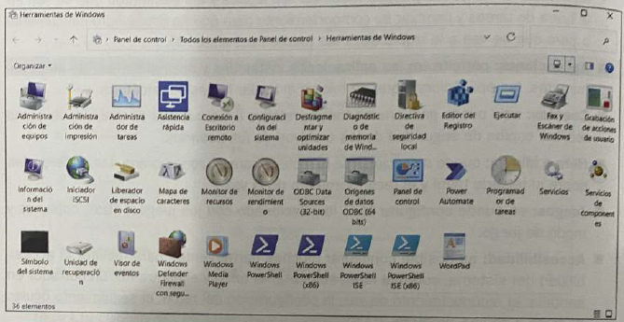

* Variables del sistema
  + Existen las variables de entorno del sistema y las de usuario
  + Para verlas: Confi -> Sistemas -> Info -> Config avanzada del sistema
    - Pestaña Opciones avanzadas -> Variables de entorno
  + Principales:

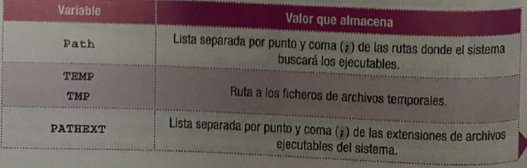

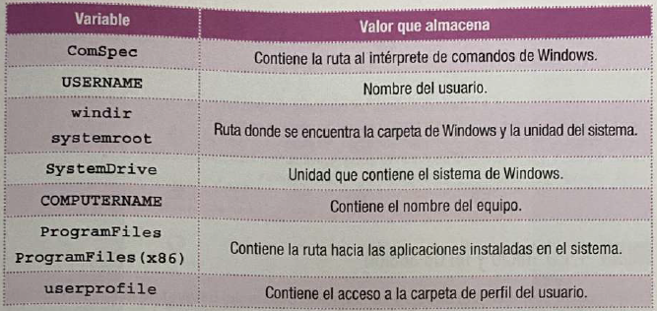

* + También con “set” en PowerShell
* Inicio y fin de sesión
  + GUI: su botón
  + Comandos:

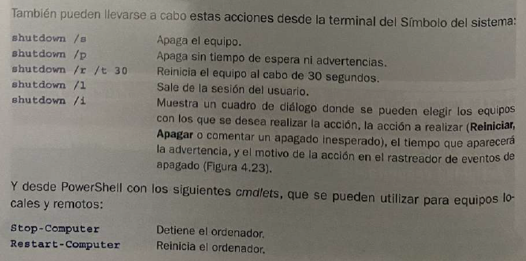

Gestión de archivos y directorios

* Introducción
  + Jerárquico
  + Directorio raíz: \
  + Unidades de almacena- por letras
    - ‘C:’: 1ª unidad
    - ‘A:’ y ‘B:’: disquetes, aunque uso casi inexistente
  + Directorio padre: ..
  + Directorio actual: .
  + Para archivos NO: \, ¿ /, \*, :, >, |
  + Extensión NO limitada a 3 caracteres
* Explorador de archivos

Gestión de usuarios y grupos locales

Permisos locales

Gestión de procesos y servicios

Copias de seguridad

Programación de tareas

Monitorización del sistema

Directivas de seguridad

Registro de Windows

Introducción a los scripts en Windows

Gestión del almacenamiento

Integración de Linux en Windows. Subsistema de Windows para Linux